生 活 習 慣 ふ り か え り カ ー ド （中学校）
自分のめあて
２年 組 番 名前
☆ 目標が守れたら〇を記入し、〇の数を合計しましょう！
月 日 | ①早寝ができた。  （ ： ） | ②早起きができた。  （ ： ） | ③朝食は  主食・主菜・副菜を食べた。 | ④排便をした。 | ⑤昼食（給食）は主食・主菜・副菜を食べた。 | ⑥身体をしっかり動かした。 | ⑦テレビ・ゲームの時間を守った。  （ ： ） | ○の  合計 | ①～⑦の中から，  夏休みに取り組む目標
／  （ ） |  |  |  |  |  |  |  |  | ＜生活について＞  ＜食事について＞
／
（ ）
／
（ ）
／
（ ）
／
（ ）
／
（ ）
／
（ ）
○の数 |  |  |  |  |  |  |  | ４９
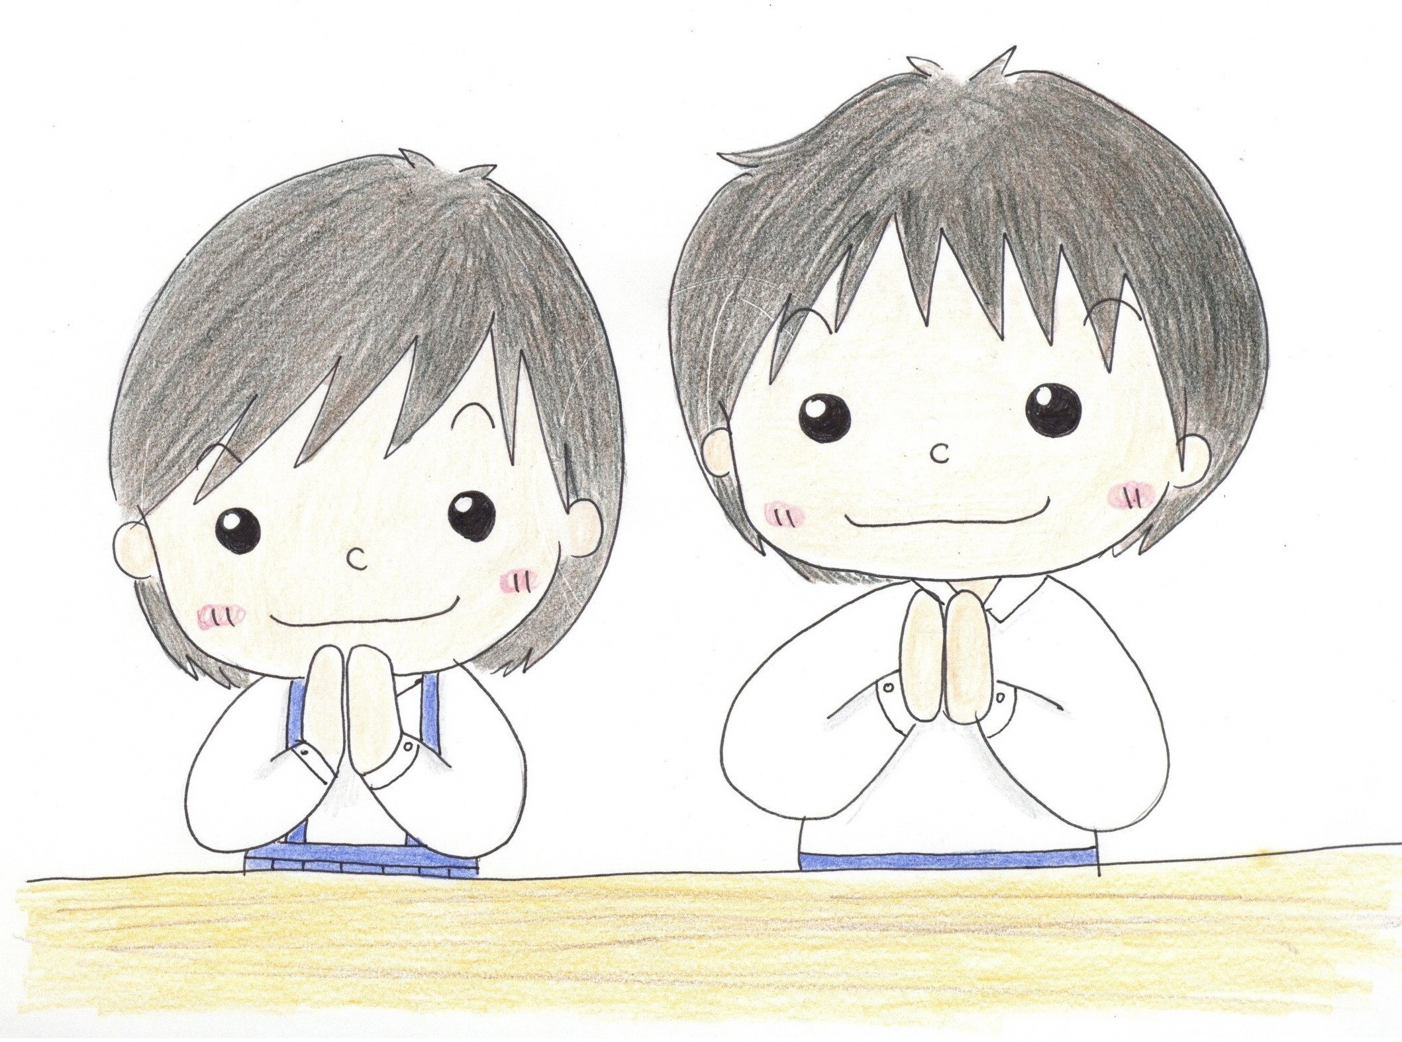
感想
目安時間
『寝る時刻』 １０時半までに
『起きる時刻』 ６時半までに
『テレビ・ゲームの時間』 ２時間まで
( : )に目標時刻を書きましょう。

